**Faculdade de Juazeiro do Norte - FJN**

Sistema de Controle de Estoque

Documentação de Requisitos

**Equipe:**

Ananda Rafaele

Andressa Alves

Cícero Tiago

Jonas Aquino

Jonathan Bezerra

**Histórico da Revisão**

|  |  |  |  |
| --- | --- | --- | --- |
| **Data** | **Versão** | **Descrição** | **Autor** |
| 20/05/2018 | 0.1 | Versão inicial do documento | Jonas Aquino |
| 25/05/2018 | 0.2 | Definição das prioridades dos requisitos | Jonas Aquino |
| 30/05/2018 | 0.3 | Definição das abreviações | Jonas Aquino |
| 15/06/2018 | 0.4 | Revisão dos Requisitos não funcionais | Jonas Aquino |
| 17/06/2018 | 0.5 | Especificações Caso de Uso | Jhonatan Bezerra |
| 17/06/2018 | 0.6 | Revisão Geral do Documento | Jonas Aquino |

**Sumário**

1 Introdução 4

1.1 Propósito do Documento 4

1.2 Escopo do Produto 4

1.3 Definições, acrônimos e abreviações 4

1.3.1 Prioridades dos requisitos 4

1.4 Visão geral 5

2 Requisitos 5

2.1 Requisitos Funcionais 5

2.1.1 [RF001] – Manter Usuários 5

2.1.2 [RF002] – Manter Produto 5

2.1.3 [RF003] – Manter Fornecedor 5

2.1.4 [RF004] – Entrada Nota Fiscal 6

2.1.5 [RF005] – Registrar Saída 6

2.1.6 [RF006] – Impressão do registro de saída 6

2.1.7 [RF007] – Relatório Entrada de Notas 6

2.1.8 [RF008] – Relatório de Estoque 6

2.1.9 [RF009] – Exportar Relatórios 6

2.2 Requisitos Não Funcionais 7

2.2.1 [RNF001] – Acesso Web 7

2.2.2 [RNF002] – Usuários Simultâneos 7

2.2.3 [RNF003] – Autenticar Usuário 7

2.2.4 [RNF004] – Tempo de Resposta 7

3 Especificação de Requisitos 8

3.1 Atores do sistema: 8

3.2 Diagramas de Caso de Uso do sistema: 8

3.3 Caso de Uso: Autenticar Usuário 10

3.4 Caso de Uso: Manter Usuário 11

3.5 Caso de Uso: Manter Funcionário 12

3.6 Caso de Uso: Manter Produto 13

# Introdução

## Propósito do Documento

Esse documento especifica os requisitos do sistema de SysEstoque que será desenvolvido pela Origami Desenvolvimento, fornecendo aos desenvolvedores e projetistas as informações necessárias para o projeto e implementação, assim como para a realização dos testes e homologação do sistema.

## Escopo do Produto

O SysEstoque tem como objetivo automatizar a gestão do controle de estoque do DTI (Departamento de Tecnologia) da Universidade Federal do Cariri - UFCA, permitindo o registro das entradas dos equipamentos assim como suas saídas, e por fim gerando relatórios para a devida gestão.

## Definições, acrônimos e abreviações

|  |  |
| --- | --- |
| Termos e Abreviações | Descrição |
| RF | Requisitos Funcionais |
| RNF | Requisitos Não Funcionais |
| NF-e | Nota Fiscal Eletrônica |
| XML | É a versão digital da nota fiscal eletrônica, pois quando é feita gera um arquivo no formato XML (Extensible Markup Language) |
| CNPJ | Cadastro Nacional de Pessoa Juridica |

### Prioridades dos requisitos

Para estabelecer a prioridade dos requisitos, na seção 2, foram adotadas as denominações “essencial”, “importante” e “desejável”.

1. **Essencial** é o requisito sem o qual o sistema não entra em funcionamento. Requisitos essenciais são requisitos imprescindíveis, que têm que ser implementados impreterivelmente.
2. **Importante** é o requisito sem o qual o sistema entra em funcionamento, mas de forma não satisfatória. Requisitos importantes devem ser implementados, mas, se não forem, o sistema poderá ser implantado e usado mesmo assim.
3. **Desejável** é o requisito que não compromete as funcionalidades básicas do sistema, isto é, o sistema pode funcionar de forma satisfatória sem ele. Requisitos desejáveis podem ser deixados para versões posteriores do sistema, caso não haja tempo hábil para implementá-los na versão que está sendo especificada.

## Visão geral

A organização desse documento está estruturada da seguinte forma abaixo:

**Na seção 1,** possui a introdução, com a finalidade escopo do produto, referências, definições e abreviações e visão geral

**Na seção 2,** descrições dos requisitos do software, separando por requisitos funcionais e requisitos não funcionais

# Requisitos

## Requisitos Funcionais

### [RF001] – Manter Usuários

O sistema deve permitir a inserção, alteração, consulta, exclusão de usuários com os seguintes campos obrigatórios para o cadastro: Nome, e-mail, telefone.

|  |  |  |  |  |  |  |
| --- | --- | --- | --- | --- | --- | --- |
| **Prioridade:** | **■** | **Essencial** | **◻** | **Importante** | **◻** | **Desejável** |

### [RF002] – Manter Produto

O sistema deve permitir a inserção, consulta, alteração de produtos com os seguintes campos obrigatórios para o cadastro: Descrição, Marca, modelo, Número de série, para assim poder da a entrada no estoque assim como a saída de estoque.

|  |  |  |  |  |  |  |
| --- | --- | --- | --- | --- | --- | --- |
| **Prioridade:** | **■** | **Essencial** | **◻** | **Importante** | **◻** | **Desejável** |

### [RF003] – Manter Fornecedor

O sistema deve permitir a inserção, alteração, consulta e exclusão de fornecedor com os seguintes campos obrigatórios para o cadastro: Razão Social, Nome de Fantasia, CNPJ, Inscrição Estadual, Endereço, Telefone, e-mail, Representante.

|  |  |  |  |  |  |  |
| --- | --- | --- | --- | --- | --- | --- |
| **Prioridade:** | **■** | **Essencial** | **◻** | **Importante** | **◻** | **Desejável** |

### [RF004] – Entrada Nota Fiscal

Deve permitir a entrada de Nota Fiscal (NF-e) para a devida entrada no estoque de produtos a entrada será realizada por importação do XML.

|  |  |  |  |  |  |  |
| --- | --- | --- | --- | --- | --- | --- |
| **Prioridade:** | **■** | **Essencial** | **◻** | **Importante** | **◻** | **Desejável** |

### [RF005] – Registrar Saída

O sistema deve permitir a inserção de uma solicitação de materiais escolhendo os itens solicitados suas quantidades, identificando quem solicitou e um campo não obrigatório onde pode digitar alguma observação caso venha a ter.

|  |  |  |  |  |  |  |
| --- | --- | --- | --- | --- | --- | --- |
| **Prioridade:** | **■** | **Essencial** | **◻** | **Importante** | **◻** | **Desejável** |

### [RF006] – Impressão do registro de saída

O sistema deve permitir a impressão de uma solicitação de saída contendo os produtos e suas respectivas quantidades solicitadas, a data e hora da solicitação, quem solicitou e o usuário que realizou o registro no sistema.

|  |  |  |  |  |  |  |
| --- | --- | --- | --- | --- | --- | --- |
| **Prioridade:** | **◻** | **Essencial** | **■** | **Importante** | **◻** | **Desejável** |

### [RF007] – Relatório Entrada de Notas

Deve gerar relatórios das entradas de notas fiscais, podendo filtrar por período de emissão e entrada da nota, fornecedor. No relatório deve conter a data de emissão da nota data de entrada, número da nota e a chave de acesso, fornecedor, os itens com seus valores unitários, quantidades, valor total do item e o valor total da nota.

|  |  |  |  |  |  |  |
| --- | --- | --- | --- | --- | --- | --- |
| **Prioridade:** | **■** | **Essencial** | **◻** | **Importante** | **◻** | **Desejável** |

### [RF008] – Relatório de Estoque

Deve gerar relatório de estoque, mostrando os itens com seu código, descrição, custo, e quantidade, e ao final do relatório o custo total e estoque total.

|  |  |  |  |  |  |  |
| --- | --- | --- | --- | --- | --- | --- |
| **Prioridade:** | **■** | **Essencial** | **◻** | **Importante** | **◻** | **Desejável** |

### [RF009] – Exportar Relatórios

O sistema deve possibilitar a exportação (salvar) dos relatórios em PDF.

|  |  |  |  |  |  |  |
| --- | --- | --- | --- | --- | --- | --- |
| **Prioridade:** | **◻** | **Essencial** | **◻** | **Importante** | **■** | **Desejável** |

## Requisitos Não Funcionais

**Usabilidade**

### [RNF001] – Acesso Web

O sistema deverá ser acessado através de um navegador web.

|  |  |  |  |  |  |  |
| --- | --- | --- | --- | --- | --- | --- |
| **Prioridade:** | **■** | **Essencial** | **◻** | **Importante** | **◻** | **Desejável** |

### [RNF002] – Usuários Simultâneos

O sistema deverá suportar processamento multiusuário, assim mais de um usuário poderá está conectado e operando no sistema ao mesmo tempo.

|  |  |  |  |  |  |  |
| --- | --- | --- | --- | --- | --- | --- |
| **Prioridade:** | **◻** | **Essencial** | **■** | **Importante** | **◻** | **Desejável** |

**Segurança**

### [RNF003] – Autenticar Usuário

O sistema deve prover mecanismos de segurança para garantir a autenticidade do usuário.

|  |  |  |  |  |  |  |
| --- | --- | --- | --- | --- | --- | --- |
| **Prioridade:** | **■** | **Essencial** | **◻** | **Importante** | **◻** | **Desejável** |

**Desempenho**

### [RNF004] – Tempo de Resposta

Embora não é um requisito essencial a fim de uma boa usabilidade o desempenho das funções no sistema deve ser consideravelmente bom para os padrões atuais, não deixando o usuário esperando em média mais do que 10 segundos para terminar uma determinada função.

|  |  |  |  |  |  |  |
| --- | --- | --- | --- | --- | --- | --- |
| **Prioridade:** | **◻** | **Essencial** | **◻** | **Importante** | **■** | **Desejável** |

# Especificação de Requisitos

## Atores do sistema:

**Usuário:** Ator responsável pelas operações cotidianas do sistema, possuindo autorizações que vão desde de uma requisição de material até a emissão de relatórios.

**Administrador:** Ator que pode realizar um papel semelhante ao de usuário, além de ser o responsável pela administração do sistema, o que lhe confere permissões extras para gerenciar todas as funcionalidades do sistema.

## Diagramas de Caso de Uso do sistema:

O diagrama de caso de uso é responsável por modelar ou relacionar as funcionalidades existentes de um sistema. Os elementos principais de um diagrama de caso de uso são elipses contendo o nome de caso de uso e elementos externos e bonecos chamados de atores, onde eles interagem com o sistema. No diagrama existem dois atores, um do tipo usuário e ouro do tipo administrador, onde o usuário é o ator que trabalha com as operações rotineiras do sistema. O administrador é o ator que atribui as permissões aos usuários comum do sistema e também pode adicionar, alterar e apagar um usuário. O administrador pode herdar as características do usuário que lida com as operações rotineiras.

Para comunicação de um caso de uso com ator ou caso de uso igual se efetua por meio de relacionamentos extend e include, onde o include indica que o caso de uso onde parte o relacionamento sempre inclui ou executa o comportamento do outro caso de uso, que é representado pela seta. O extend é um relacionamento de dependência que poderá ter o comportamento da classe herdada pela classe.

**Ator:** É o nome do Ator que inicia o caso de uso.

**Pré-condições:** Uma pré-condição de um caso de uso define que hipóteses são assumidas como verdadeiras para que o caso de uso tenha início. Ex. O usuário deve inserir senha para ter acesso ao sistema.  
  
**Fluxo Principal:** Corresponde à descrição da sequência de passos do fluxo principal. O fluxo principal descreve o que normalmente acontece quando o caso de uso é realizado. O fluxo principal descreve o evento sequencial de caso de uso.  
  
**Fluxos Alternativos:** Este tipo de fluxo é utilizado para descrever o que acontece quando o ator faz uma escolha alternativa, diferente da descrita no fluxo principal, com vista a alcançar o seu objetivo.

**Fluxos de exceção:** corresponde à descrição das situações de exceção, que descrevem o que acontece quando algo inesperado ocorre na interação entre ator e caso de uso.

**Pós-condições:** corresponde a um estado que o sistema alcança após o caso de uso ter sido realizado.

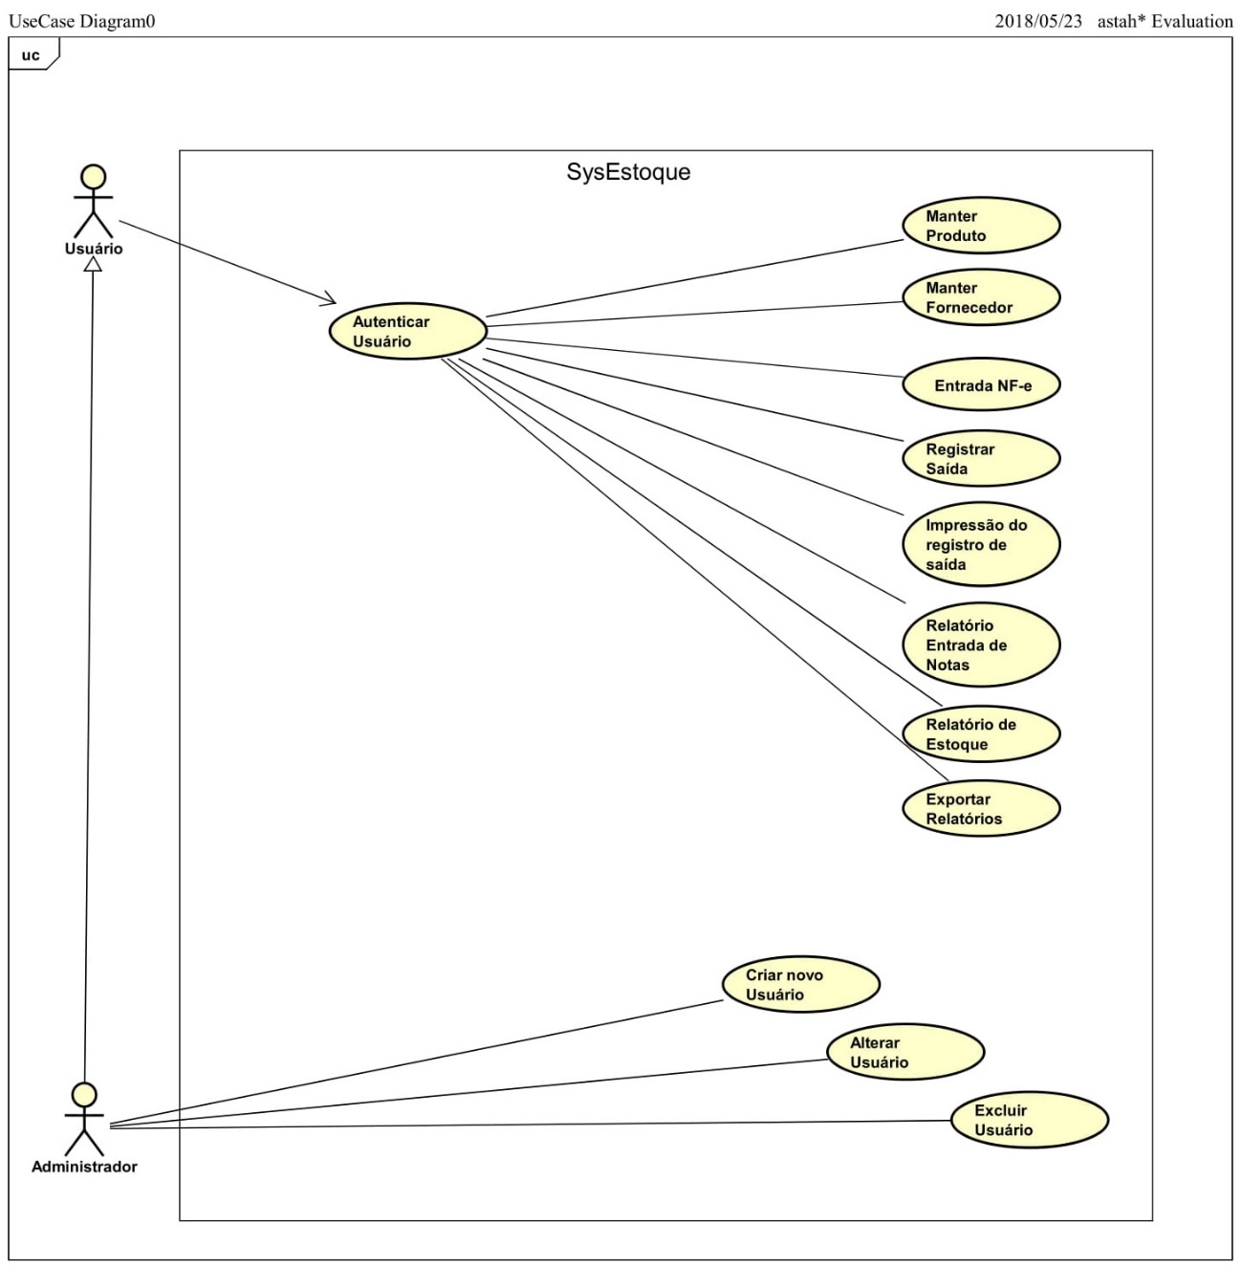

Figura 1 Diagrama Caso de Uso

|  |  |
| --- | --- |
| Caso de Uso: Autenticar Usuário | |
| Atores: | Usuário e Administrador |
| Pré-Condição | O ator precisa estar autenticado no Sistema. |
| Pós-Condição | Continuar em sessão enquanto o ator não escolher a opção de <RF# Fazer Logout ou Finalizar sessão> |
| Fluxo Principal | |
| 1. O Ator executa o sistema; 2. O sistema disponibiliza a interface de autenticação de usuário; 3. O ator informa o usuário e senha; 4. O sistema permite ao ator seu devido acesso e apresenta itens de menus disponíveis; 5. O ator escolhe o menu desejado conforme o objetivo. | |
| Fluxo Secundário | |
| 1. Usuário e/ou senha inválidos; 2. O sistema exibe uma mensagem de erro; 3. O sistema retorna ao passo 3 do fluxo principal. | |

|  |  |
| --- | --- |
| Caso de Uso: Manter Usuário | |
| Atores: | Administrador |
| Pré-Condição | O ator precisa possuir privilégios de administrador e estar autenticado no Sistema. |
| Pós-Condição | O usuário é inserido, alterado, excluído ou pesquisado no sistema. |
| Fluxo Principal | |
| O Ator seleciona o menu usuários;  O sistema disponibiliza a interface com as opções possíveis: (Inserir, Consultar, Alterar e Excluir);  O ator seleciona a opção desejada;  O ator encerra o caso de uso. | |
| Fluxo Alternativo [3]: Inserir | |
| 1. O sistema apresenta o formulário solicitando os dados do usuário; 2. O ator preenche o formulário com os dados solicitados; 3. O sistema salva os dados do usuário; 4. O sistema exibe uma mensagem de usuário adicionado com sucesso. | |
| Fluxo Alternativo [3]: Consultar | |
| 1. O ator solicita a consulta do usuário; 2. O sistema exibe o usuário solicitado pelo ator. | |
| Fluxo Alternativo [3]: Alterar | |
| 1. O sistema exibe as informações; 2. O ator realiza as devidas alterações e faz a confirmação; 3. O sistema salva os dados alterados; 4. O sistema exibe uma mensagem de usuário alterado com sucesso. | |
| Fluxo Alternativo [3]: Excluir | |
| 1. O usuário selecionado é excluído; 2. O sistema exibe uma mensagem de usuário excluído com sucesso. | |
| Fluxo Secundário | |
| 1. O usuário não é inserido no sistema; 2. O usuário não é alterado no sistema; 3. O usuário não é excluído do sistema; 4. O sistema exibe uma mensagem de erro. | |
| Fluxo de exceção [1,2]: Dados já existentes | |
| Caso o ator ao realizar uma alteração ou inserção de dados que já existe, o sistema exibe uma mensagem que os dados já existem no sistema. | |
| Fluxo de exceção [3]: Usuário com entradas no sistema | |
| Caso o ator ao realizar uma exclusão de um usuário que tenha feito alguma entrada, o sistema exibe uma mensagem que o usuário não pode ser excluído devido ao mesmo ter feito operações no sistema. | |

|  |  |
| --- | --- |
| Caso de Uso: Manter Funcionário | |
| Atores: | Usuário e Administrador |
| Pré-Condição | O ator precisa estar autenticado no Sistema. |
| Pós-Condição | O funcionário é inserido, alterado, excluído ou pesquisado no sistema. |
| Fluxo Principal | |
| 1. O Ator seleciona o menu Funcionário; 2. O sistema disponibiliza a interface com as opções possíveis: (Inserir, Consultar, Alterar e Excluir); 3. O ator seleciona a opção desejada; 4. O ator encerra o caso de uso. | |
| Fluxo Alternativo [3]: Inserir | |
| 1. O sistema apresenta o formulário solicitando os dados do funcionário; 2. O ator preenche o formulário com os dados solicitados; 3. O sistema salva os dados do funcionário; 4. O sistema exibe uma mensagem de funcionário adicionado com sucesso. | |
| Fluxo Alternativo [3]: Consultar | |
| 1. O ator solicita a consulta do funcionário; 2. O sistema exibe o funcionário solicitado pelo ator. | |
| Fluxo Alternativo [3]: Alterar | |
| 1. O sistema exibe as informações; 2. O ator realiza as devidas alterações e faz a confirmação; 3. O sistema salva os dados alterados; 4. O sistema exibe uma mensagem de funcionário alterado com sucesso. | |
| Fluxo Alternativo [3]: Excluir | |
| 1. O funcionário selecionado é excluído; 2. O sistema exibe uma mensagem de funcionário excluído com sucesso. | |
| Fluxo Secundário | |
| 1. O funcionário não é inserido no sistema; 2. O funcionário não é alterado no sistema; 3. O funcionário não é excluído do sistema; 4. O sistema exibe uma mensagem de erro. | |
| Fluxo de exceção [1,2]: Dados já existentes | |
| Caso o ator ao realizar uma alteração ou inserção de dados que já existe, o sistema exibe uma mensagem que os dados já existem no sistema. | |
| Fluxo de exceção [3]: Caso tenha alguma exceção de regra de negócio. | |
|  | |

|  |  |
| --- | --- |
| Caso de Uso: Manter Produto | |
| Atores: | Usuário e Administrador |
| Pré-Condição | O ator precisa estar autenticado no Sistema. |
| Pós-Condição | O produto é inserido, alterado, excluído ou pesquisado no sistema. |
| Fluxo Principal | |
| 1. O Ator seleciona o menu Produto; 2. O sistema disponibiliza a interface com as opções possíveis: (Inserir, Consultar, Alterar e Excluir); 3. O ator seleciona a opção desejada; 4. O ator encerra o caso de uso. | |
| Fluxo Alternativo [3]: Inserir | |
| 1. O sistema apresenta o formulário solicitando os dados do Produto; 2. O ator preenche o formulário com os dados solicitados; 3. O sistema salva os dados do Produto; 4. O sistema exibe uma mensagem de Produto adicionado com sucesso. | |
| Fluxo Alternativo [3]: Consultar | |
| 1. O ator solicita a consulta do produto; 2. O sistema exibe o Produto solicitado pelo ator. | |
| Fluxo Alternativo [3]: Alterar | |
| 1. O sistema exibe as informações; 2. O ator realiza as devidas alterações e faz a confirmação; 3. O sistema salva os dados alterados; 4. O sistema exibe uma mensagem de Produto alterado com sucesso. | |
| Fluxo Alternativo [3]: Excluir | |
| 1. O produto selecionado é excluído; 2. O sistema exibe uma mensagem de Produto excluído com sucesso. | |
| Fluxo Secundário | |
| 1. O Produto não é inserido no sistema; 2. O Produto não é alterado no sistema; 3. O Produto não é excluído do sistema; 4. O sistema exibe uma mensagem de erro. | |
| Fluxo de exceção [1,2]: Dados já existentes | |
| Caso o ator ao realizar uma alteração ou inserção de dados que já existe, o sistema exibe uma mensagem que os dados já existem no sistema. | |
| Fluxo de exceção [3]: Caso tenha alguma exceção de regra de negócio. | |
|  | |